Generaldirektorin Dr. Johanna Rachinger

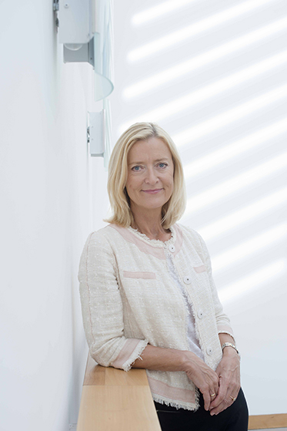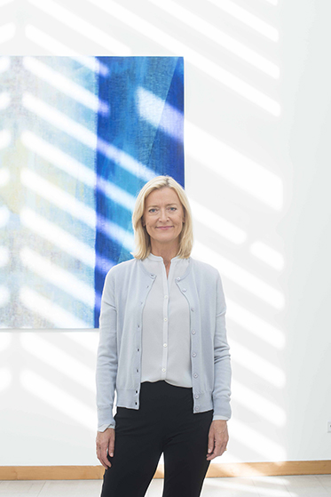
Dr. Johanna Rachinger Dr. Johanna Rachinger
Bild: 1_Dr_Rachinger_c_HauswirthONB.jpg Bild: 2_Dr_Rachinger_c_HauswirthONB

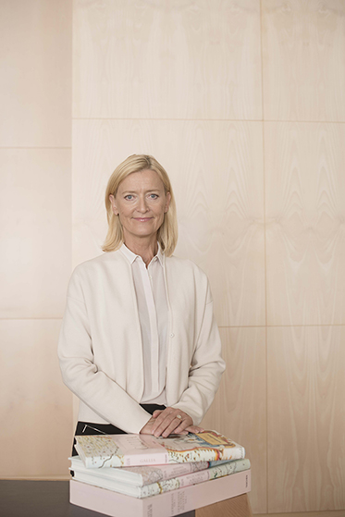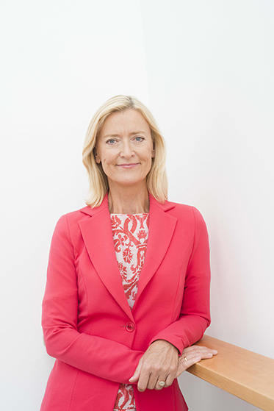
Dr. Johanna Rachinger Dr. Johanna Rachinger
Bild: 3_Dr_Rachinger_c_HauswirthONB.jpg Bild: 4_Dr_Rachinger_c_HauswirthONB.jpg

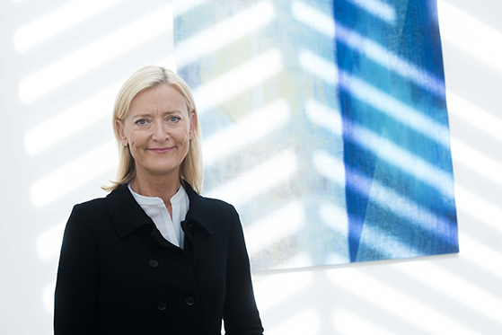
Dr. Johanna Rachinger
Bild: 5_Dr_Rachinger_c_HauswirthONB.jpg

Die Verwendung des Bildmaterials im Rahmen der Berichterstattung über die Österreichische Nationalbibliothek bzw. eine Ausstellung ist kostenfrei.

Porträts Generaldirektorin Dr. Johanna Rachinger:
© Sabine Hauswirth/Österreichische Nationalbibliothek

